***HABILIDADES CONTEMPLADAS NAS ATIVIDADES***

**EJA- ANOS INICIAIS: 1° ANO**

**COMPONENTE CURRICULAR: MATEMÁTICA**

**UNIDADE (S) TEMÁTICA (S)**: Números

**OBJETO DE CONHECIMENTO:** Evolução histórica dos números naturais. Contagem de rotina. Contagem ascendente e descendente. Reconhecimento de números no contexto diário: indicação de quantidades, de ordem ou indicação de código para organização de informações.

**HABILIDADE: EF01MA01A** Utilizar números naturais como indicador de quantidade ou de ordem em diferentes situações cotidianas.

ESCOLA ____________________________________________

1° ANO DO ENSINO FUNDAMENTAL – EJA

COMPONENTE CURRICULAR: MATEMÁTICA

PROFESSOR (A): ____________________________________________________

ALUNO (A): _________________________________________________________

MANAUS, _______ DE ________________________________________ DE 2021.



**ATIVIDADES**

1) COLOQUE ESTAS CRIANÇAS NUMA FILA POR ORDEM DE TAMANHO, ENUMERANDO-AS, COMEÇANDO PELOS MENORES E DEPOIS OS MAIORES.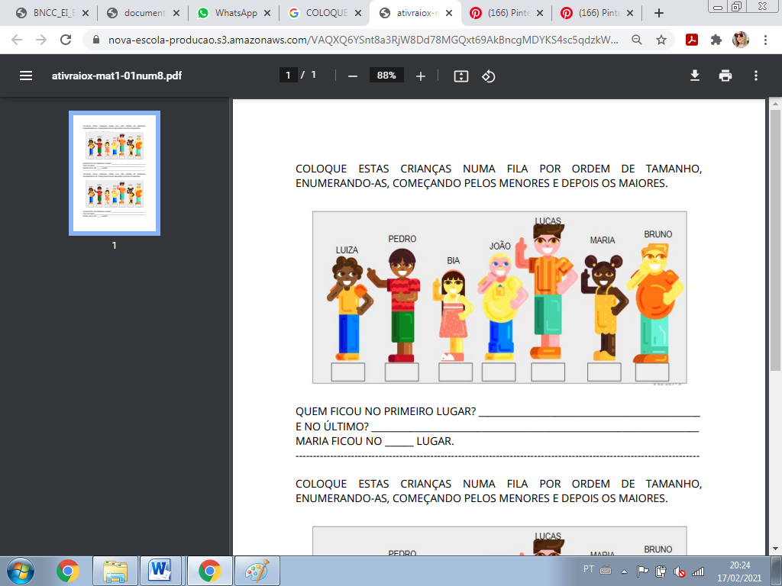

A. QUEM FICOU NO PRIMEIRO LUGAR? ________________________

B. E NO ÚLTIMO? _________________________

C. MARIA FICOU NO ______ LUGAR.

2) RESOLVA COM ATENÇÃO.

1. PINTE DE AZUL O CHAPÉU DO 2º PALHAÇO E DE AMARELO A GRAVATA DO 3º PALHAÇO.

B. PINTE DE AMARELO O 1º E O 6º PATINHO.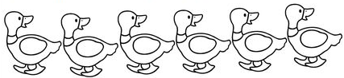

C. PINTE DE AZUL A 1ª, 3ª, 5ª E A 7ª BORBOLETINHA.

D. PINTE DE VERDE A 8ª E A 9ª ÁRVORE.

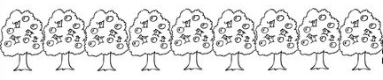

E. PINTE O 10º SINO.



3) CONTINUE NUMERANDO AS CASAS NA SEQUÊNCIA.

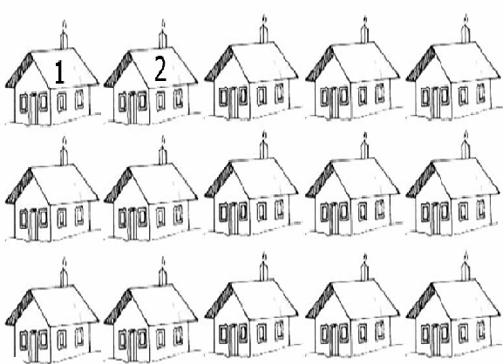

* OBSERVE OS NÚMEROS DAS CASAS E COMPLETE.

ESTOU ANTES DO 9. SOU O ______.

ESTOU DEPOIS DO 5. SOU O ______.

ESTOU ENTRE O 13 E 15. SOU O _____.

SOU UMA DEZENA. SOU O _____.

SOU UMA DÚZIA. SOU O ____.

SOU A ÚLTIMA CASA. SOU O ____.

ESCOLA MUNICIPAL ____________________________________________

1° ANO DO ENSINO FUNDAMENTAL – EJA

COMPONENTE CURRICULAR: MATEMÁTICA

PROFESSOR (A): ____________________________________________________

ALUNO (A): _________________________________________________________

MANAUS, _______ DE ________________________________________ DE 2021.



**ATIVIDADES**

1) OBSERVE A CENA E RESPONDA ÀS PERGUNTAS PINTANDO A RESPOSTA CERTA.

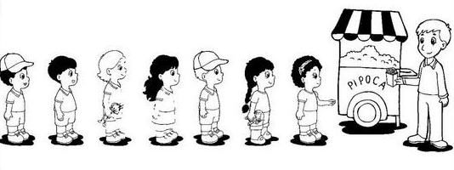



A. QUANTAS CRIANÇAS ESTÃO NA FILA?



B. QUANTOS MENINOS?



C. QUANTAS MENINAS?



D. QUANTAS CRIANÇAS ESTÃO DE BONÉ?

2) DESCUBRA OS NÚMEROS ESCONDIDOS.